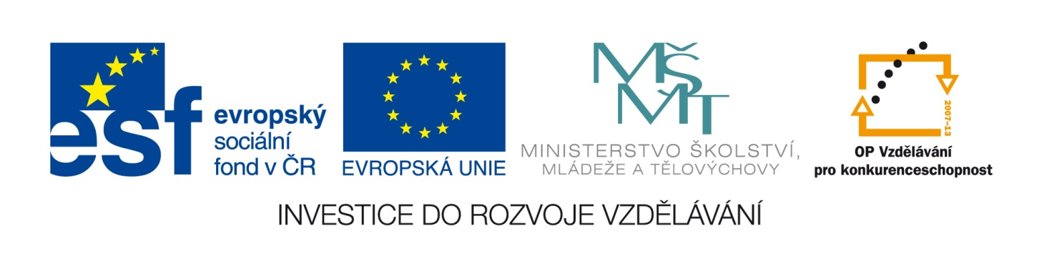Výzva k podání nabídek
na zakázku malého rozsahu na dodávky zadanou v souladu s Příručkou pro základní školy – žadatele a příjemce 1.4 Operačního programu Vzdělávání pro konkurenceschopnost.
Číslo VZ: |  | C/13/018
Název programu: | Operační program Vzdělávání pro konkurenceschopnost
Registrační číslo projektu | CZ.1.07/1.4.00/21.3752
Název projektu: | EU Peníze ZŠ
Název veřejné zakázky: | „ICT vybavení pro školu“
Předmět veřejné zakázky: | Dodávka
Datum vyhlášení veřejné zakázky: | 14.1.2013
Název zadavatele: | Výchovný ústav, dětský domov se školou, základní škola, střední škola a školní jídelna, Žlutice, Jiráskova 344
Adresa sídla zadavatele: | Jiráskova 344, 36452 Žlutice
Osoba oprávněná jednat jménem zadavatele: | Mgr. Michaela Castková, ředitelka školy  Telefon: +420 353176211  E-mail: vu.castkova@volny.cz
IČO zadavatele: | 70845433
Kontaktní osoba zadavatele: | Lenka Pešáková, ekonom školy  Telefon: +420 353176216  E-mail: ekonom@vuzlutice.cz
Lhůta pro podávání nabídek: | Do 13.2.2013 do 12:00 hodin
Popis předmětu zakázky: | Předmětem veřejné zakázky je kompletní dodávka a s ní spojené služby v rozsahu: 5 notebooků, 1 tabule, 1 projektor, 1 soustava ozvučení a 1 vizualizér.
Předpokládaná hodnota zakázky: | 190 000,- Kč bez DPH
Typ zakázky | Zakázka malého rozsahu. Veřejná zakázka není zadána podle zákona č. 137/2006 Sb., o veřejných zakázkách, ve znění pozdějších předpisů.

Lhůta dodání | Lhůta dodání bude jedním z dílčích hodnotících kritérií, tj. bude stanovena uchazeči v jejich nabídkách (v návrhu smlouvy).  Uchazeč musí dodat předmět plnění nejpozději do 20 kalendářních dnů od obdržení písemné výzvy zadavatele k plnění veřejné zakázky.
Místo pro podávání nabídek: | Sídlo zadavatele: Jiráskova 344, 36452 Žlutice
Hodnotící kritéria: | - Celková nabídková cena včetně DPH – váha 85%  - Lhůta dodání - váha 15%  Dílčí hodnotící kritéria a způsob hodnocení jsou blíže specifikovány v samostatné zadávací dokumentaci, která je nedílnou součástí výzvy k podání nabídek jako její Příloha č. 1.
Požadavek na uvedení kontaktní osoby uchazeče: | Uchazeč ve své nabídce uvede kontaktní osobu ve věci zakázky, její telefon a e-mailovou adresu.
Požadavek na písemnou formu nabídky: | Nabídka musí být vyhotovena a zadavateli doručena v písemné formě a českém jazyce.
Další podmínky pro plnění zakázky: | Zadavatel požaduje předložit čestné prohlášení uchazeče, že jako subjekt předkládající nabídku se nepodílel na přípravě nebo zadání předmětného výběrového řízení.  Podrobná specifikace údajů uvedených ve výzvě k podání nabídek a další podmínky pro vyhotovení nabídky a plnění veřejné zakázky jsou uvedeny v samostatné zadávací dokumentaci. Zadávací dokumentace je součástí výzvy k podání nabídek, jako její příloha č. 1 a bude zájemcům o veřejnou zakázku poskytnuta společně s výzvou k podání nabídek.
Další podmínky zadavatele: | Zadavatel si vyhrazuje právo výběrové řízení kdykoli v jeho průběhu zrušit, nejpozději však do uzavření smlouvy.

Ve Žluticích dne 14.1.2013

Mgr. Michaela Castková, ředitelka školy

